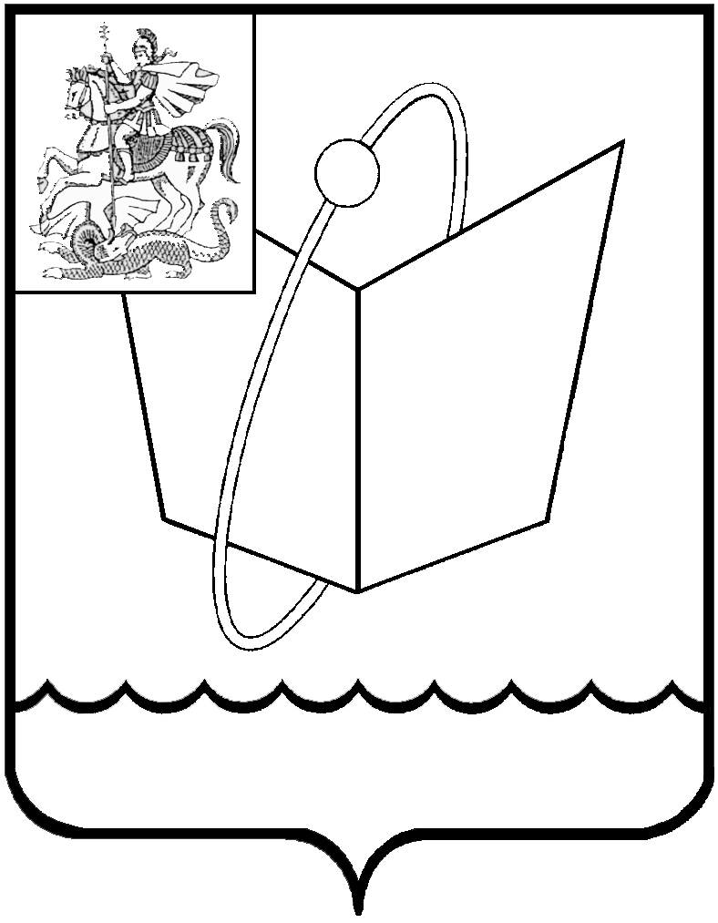

СОВЕТ ДЕПУТАТОВ
городского округа Фрязино
Мира проспект, д. 15а, г. Фрязино, Московская обл., 141190
тел. 8 (496) 566-90-60, факс 8 (496) 567-26-74, e-mail: sovet@fryazino.org
ОКПО 78136019, ОГРН 1055014150520, ИНН/КПП 5052015871/505001001

ПРОЕКТ
Повестка
дня заседания Совета депутатов городского округа Фрязино

28.05.2021, 10.00, каб. 209

10.00 | Утверждение повестки дня заседания Совета депутатов  Докл. Романова Е.В.
10.05 | 1. Рассмотрение проекта решения «О выдвижении представителя городского округа Фрязино в члены Московского областного Молодежного парламента»  докл. Залетина М.М.
10.15 | 2. О рассмотрении проекта решения «Об утверждении Положение о порядке возмещения расходов, связанных с осуществлением депутатской деятельности, депутатам Совета депутатов городского округа Фрязино, осуществляющим полномочия на непостоянной основе»  докл. Залетина М.М.
10.25 | 3. О создании комиссии по вопросам возмещения расходов депутатам Совета депутатов городского округа Фрязино  докл. Залетина М.М.

Председатель Совета депутатов Е.В.Романова

